UNIVERSIDADE FEDERAL DE SANTA MARIA
CENTRO DE TECNOLOGIA
CURSO DE ENGENHARIA DE CONTROLE E AUTOMAÇÃO

DESENVOLVIMENTO DE UMA PLACA DE CIRCUITOS IMPRESSOS (PCI) UTILIZANDO MÉTODOS DE COMANDOS NUMÉRICOS E COMPUTACIONAIS

RELATÓRIO DA DISCIPLINA DE MÉTODOS NUMÉRICOS E COMPUTACIONAIS
Prof. Anselmo Rafael Cukla

Bruno Gabriel Flores Sampaio

Santa Maria, RS, Brasil
2022

MATERIAIS E MÉTODOS
Para a realização do projeto de uma Placa de Circuitos Impressos (PCI) foram necessários alguns softwares para: Desenho do circuito eletrônico, criação do esquemático do circuito eletrônico, exportação das imagens de trilhas e furos utilizados nas etapas de fresagem CNC, adequação das imagens de trilhas para formato SVG e geração do código G a partir das imagens. Os softwares utilizados foram:
- Proteus VSM versão estudante 8.6: O software do Proteus VSM é uma ferramenta de desenvolvimento de simulações de circuitos elétricos e eletrônicos. Ele permite desenvolvimento completo de projetos através esquemáticos, simulações e layout’s (PCI). Foi utilizado para fazer as ligações elétricas do circuito proposto para desenvolvimento, gerando os esquemáticos elétricos e posteriormente, o design das trilhas para impressão (Artwork da PCI) ^{[1]}.
- Inkscape: É uma ferramenta de design voltada para a criação e edição de imagens vetorizadas. Foi utilizada para converter as imagens dos circuitos impressos para a versão vetorizada SVG compatível com o Easel ^{[2]}.
- Easel: Uma ferramenta online de simulação de CNC. Permite a criação e importações de imagens vetorizadas com o intuito de mostrar as etapas que uma CNC faria para a fabricação dos componentes. Essa ferramenta também possibilita a exportação do código G utilizado para as fresadoras ^{[3]}.
- CNC Simulator (Versão Trial): Um simulador de CNC muito robusto que possibilita a simulação de peças e ferramentas utilizadas para a criação de peças pelo método de fresamento. Pode ser utilizada como etapa anterior à etapa de fresagem real, pois através da ferramenta é possível se identificar possíveis falhas que poderiam danificar a máquina de fresagem. Além disso, a ferramenta conta com um leitor de código G, usado no trabalho para fazer a leitura dos códigos gerados pelo Easel ^{[4]}.

Fazendo o uso das ferramentas acima, pode-se então projetar e simular o desenvolvimento de um lote de 6 placas de circuito impressos de dimensões 250x200x0.8mm de fibra de vidro.

eTAPAS DETALHADAS DE DESENVOLVIMENTO
- Definição do projeto a ser desenvolvido (Circuito referência 19.b)
- Definição dos softwares a serem utilizados para criação do layout PCI (Proteus)
- Definição dos componentes a serem utilizados, desenho elétrico e esquemático do circuito dentro do ambiente de modelagem do Proteus.
- Exportação do esquemático do circuito referência (Apêndice A).
- Modelagem da placa de circuito impresso (PCB layout).
- Adequação às normas exigidas e correções de trilhas. Trilhas de 1.25mm, Pads de 3.17mm e furos de 0.75mm.
- Exportação da camada de cobre inferior (Copper Buttom) para a etapa de fabricação do circuito impresso (Artwork).
- Exportação do artwork no formato pdf para o software Inkscape e conversão em extensão svg.
- Detecção das bordas das trilhas utilizando o método de corte de brilho com limiar de 0.5 e exportação da layer de bordas para o framework online Easel.
- Ajuste de ferramentas e dimensões da placa no Easel e definição das posições de furo, espaçadores e adição do nome e matricula na região cobreada do circuito.
- Redimensionamento para 6 PCIs na mesma placa de circuito impresso definido com dimensões comerciais de 200 x 250 x 0.8mm feitas de fibra de vidro.
- Exportação do código G do Easel para o CNC Simulator.
- Comentário no código G e configuração do ambiente de simulação do CNC Simulator bem como a definição das ferramentas de corte (ponta fina de 0.75mm) e ferramenta de fresa e corte (ponta chata de 0.5mm)
- Simulação final.

Resultados obtidos

Circuito referência e artwork correspondente
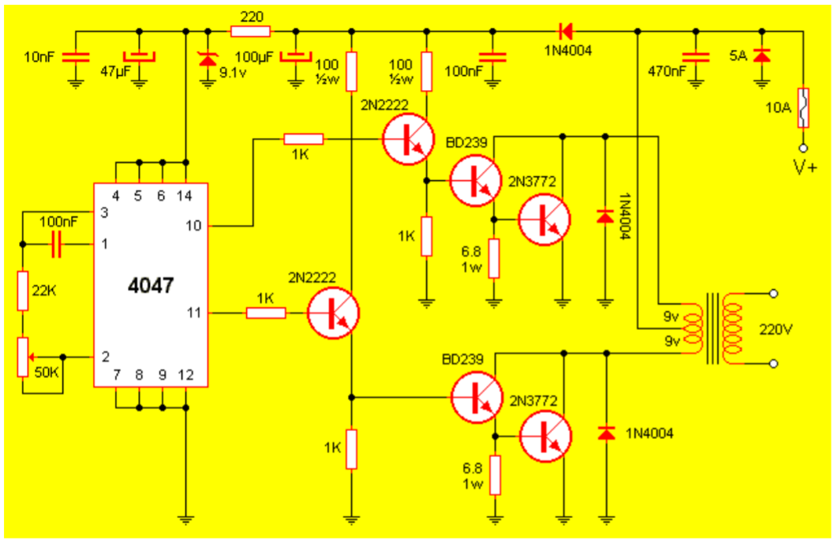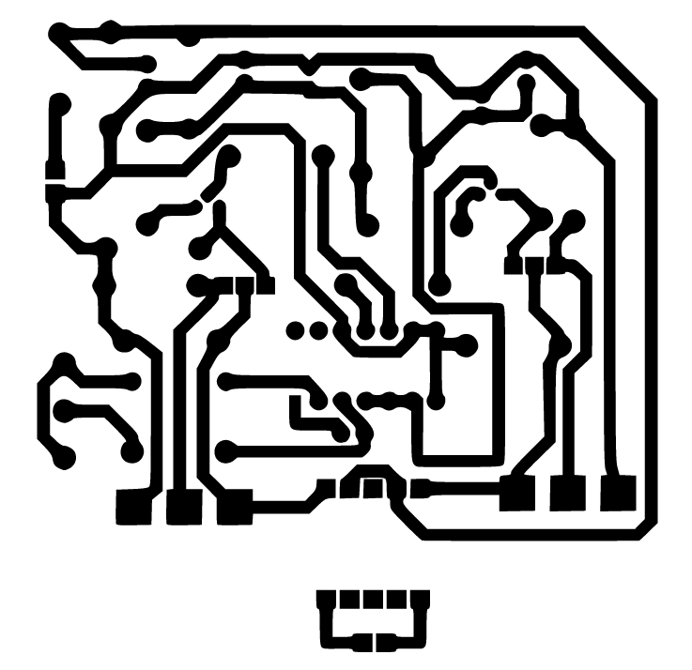
- (b)
Figura 1: Circuito referência 19.B (a) esquemático do circuito (b) Artwork projetado

Resultado obtido pelo Easel
Após fazer o upload do artwork do circuito vetorizado pelo inkscape no Easel, pode-se obter a simulação do circuito já fresado como mostrado na Figura 2.
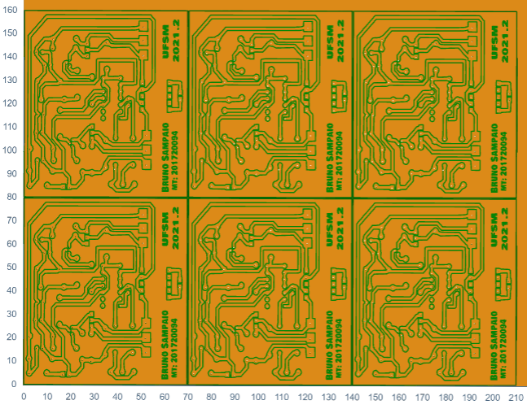
Figura 2: Resultado da simulação realizada pelo Easel.

Conclusão
A Figura 3 mostra o resultado obtido após a simulação do código G gerado pelo Easel ser passado no software CNC Simulator. O código completo (com comentários) e detalhes de projeto estão disponíveis no repositório público do Git-Hub “iOsnaaente/CNC_simulator-TecnicasDeComandosNumericos2021.2”^{[5]}.
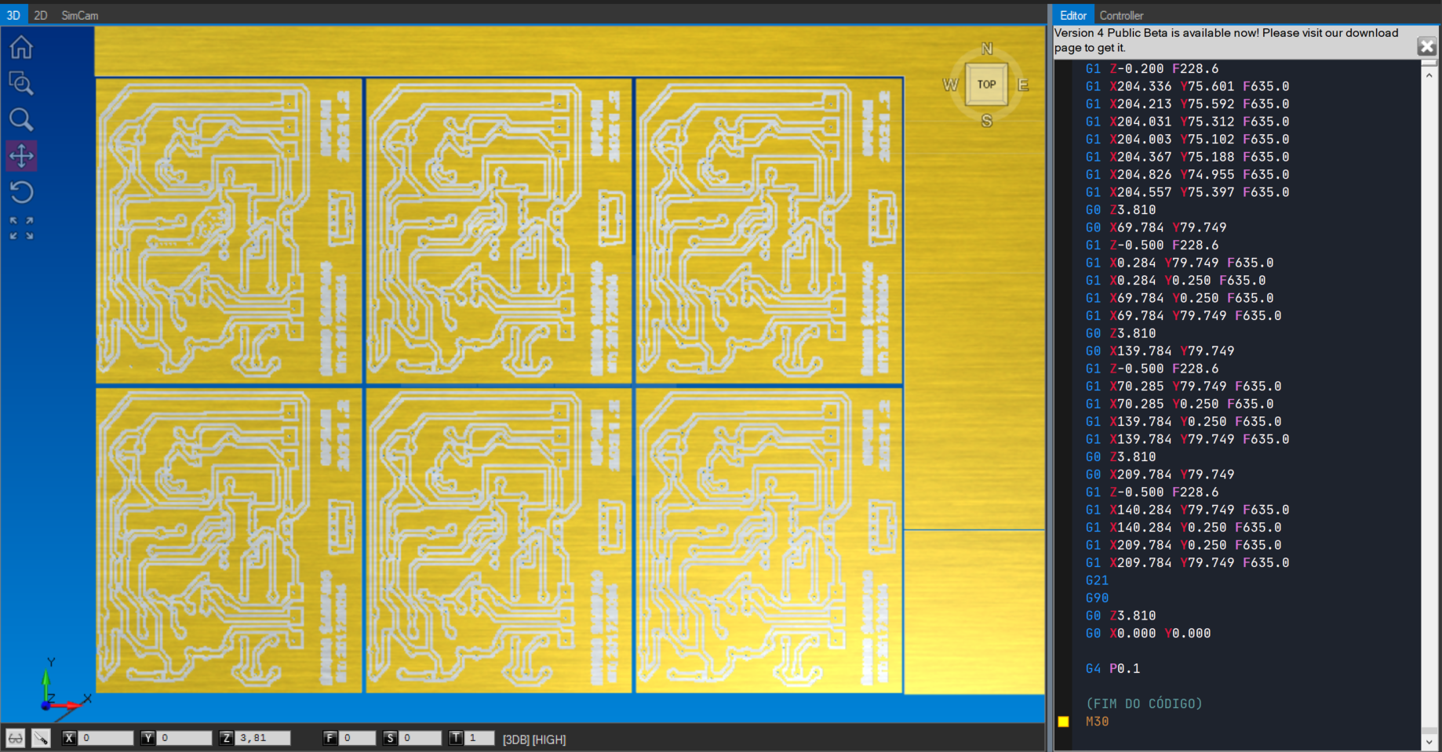
Figura 3: Resultado do CNC Simulator

Notas DE DESENVOLVIMENTO
Para o desenvolvimento do projeto, foram necessários conhecimentos de diversas áreas da engenharia, principalmente no domínio de circuitos elétricos e de ferramentas de computação numérica para o caso dos simuladores e softwares de desenvolvimento da PCI. Foi um desafio conseguir concluir o projeto, devido a muitos empecilhos de desenho de layout de placa de circuito impresso e conversão das imagens para geração do código G. Vencidas essas etapas, a simulação de fresagem da PCI com o CNC Simulator foi uma atividade bastante divertida e inspiradora para a criação de projetos reais de desenvolvimento de PCIs.

Referências:
[1] Proteus VSM 8.6 - Designs, tests and edits various PCB links – Disponível em: < https://proteus.informer.com/> Acesso em: 10 de fev de 2022.
[2] Inkscape – versão 1.1 para Windows 64x – Disponível em: < https://inkscape.org/release/inkscape-1.1.2/> Acesso em: 10 de fev de 2022.
[3] Easel Inventables – Versão trial – Disponível em: < https://easel.inventables.com/> Acesso em: 10 de fev de 2022.
[4] CNC Simulator – Version: 3.2.0.0 Variant: STABLE – Disponível em: < https://cncsimulator.com/h/Download.html > Acesso em: 10 de fev de 2022.
[5] Git Hub – Repositório público “CNC Simulator – Técnicas de comandos numéricos 2021.2” – Disponível em: <https://github.com/iOsnaaente/CNC_simulator-TecnicasDeComandosNumericos2021.2 > Acesso em: 10 de fev de 2022.

Apêndice:
Apêndice A: Circuito esquemático desenvolvido como etapa inicial para projeto da placa de circuito impresso.
